КРАТКОЕ НЕТЕХНИЧЕСКОЕ РЕЗЮМЕ С ОБОБЩЕНИЕМ ИНФОРМАЦИИ, УКАЗАННОЙ В ПУНКТАХ 1-17 НАСТОЯЩЕГО ПРИЛОЖЕНИЯ В ЦЕЛЯХ ИНФОРМИРОВАНИЯ ЗАИНТЕРЕСОВАННОЙ ОБЩЕСТВЕННОСТИ В СВЯЗИ С ЕЕ УЧАСТИЕМ В ОЦЕНКЕ ВОЗДЕЙСТВИЯ НА ОКРУЖАЮЩУЮ СРЕДУ
1) описание предполагаемого места осуществления намечаемой деятельности, план с изображением его границ;
Месторождение Кызылсор расположен в районе Биржан Сал Акмолинской области в 70 км к востоку от г. Степногорска и рудника Аксу, в 38 км к западу от рудника Бестюбе, в 113 км от районного центра Енбекшильдер, в 225 км от областного центра г. Кокшетау, в 300 км севернее г. Астаны. С населенными пунктами участок связан автомобильными дорогами с твердым покрытием, а также грунтовой дорогой в 40 км (от центра площади) до поселка совхоз Советский. До ближайшей железнодорожной станции Аксу - 70 км. (рис. 1) Ближайшие к участку населенные пункты: поселок Богембай с угольным карьером (21 км), бывший совхоз Советский (17 км).
Координаты угловых точек месторождения Кызылсор
- 52⁰ 35' 25,65'', 72⁰ 32' 41,44''
- 52⁰ 37' 12,46'', 72⁰ 32' 35,46''
- 52⁰ 37' 16,83'', 72⁰ 36' 08,59''
- 52⁰ 36' 37,66'', 72⁰ 36' 10,73''
- 52⁰ 36' 04,88'', 72⁰ 35' 44,00''
- 52⁰ 35' 57,45'', 72⁰ 35' 36,00''
- 52⁰ 35' 49,43'', 72⁰ 35' 33,78''
- 52⁰ 35' 29,36'', 72⁰ 35' 42,00''
Площадь 12,2 км².
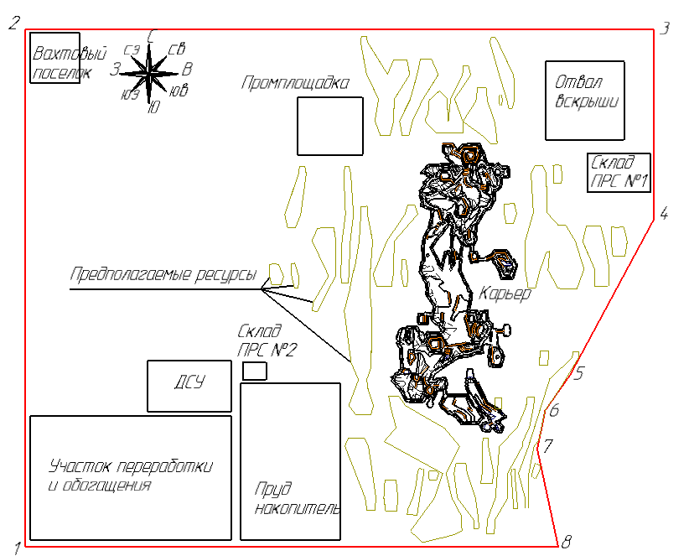
2) описание затрагиваемой территории с указанием численности ее населения, участков, на которых могут быть обнаружены выбросы, сбросы и иные негативные воздействия намечаемой деятельности на окружающую среду, с учетом их характеристик и способности переноса в окружающую среду; участков извлечения природных ресурсов и захоронения отходов;
Район Биржан Сал (бывший Енбекшильдерский район) расположен в северной части Акмолинской области. Административным центром является село Степняк. Район относится к числу преимущественно аграрных регионов, с низкой плотностью населения и значительной удаленностью от крупных промышленных и инфраструктурных центров.

Социально-демографические характеристики
Население района преимущественно сельское. Основную долю составляют казахи, а также проживают русские, украинцы и представители других национальностей. В последние годы наблюдается естественная и миграционная убыль населения, характерная для многих сельских территорий Казахстана, особенно северных и центральных регионов.
Проведенный расчет рассеивания выбросов ЗВ в атмосферный воздух показал, что концентрация веществ в приземном слое не превышает допустимых значений и варьируется в пределах 0,01-0,18 долей ПДК.
Сбросы карьерных вод, предусматривается в проектируемый пруд-накопитель.
Территория размещения проектируемого объекта расположена на открытой местности, вдали от селитебной зоны, в связи с чем не ожидается влияние физических факторов на население.

3) наименование инициатора намечаемой деятельности, его контактные данные;
ТОО «Кен Шуак», 010000, Республика Казахстан, г.Астана, район "Сарыарка", Проспект Бөгенбай Батыр, здание № 6/5, 161040004442, КАРДИЕВ АЗАТ ТУРЕМУРАТОВИЧ, +77172570731, kenshuaknedra@mail.ru.
4) краткое описание намечаемой деятельности:
Месторождение Кызылсор является действующим объектом. Намечаемая деятельность: Проект строительства пруда накопителя на месторождении «Кызылсор» расположенного в Акмолинской области.
В состав настоящего проекта входят следующие объекты:
- промплощадка,
- карьер,
- внешний отвал вскрыши;
- склад ПРС
- пруд-накопитель.
Промплощадка будет сформирована в непосредственной близости от карьера и к юго-востоку от него.
На промплощадке будут размещены следующие объекты:
- бытовой вагончик (нарядная, раздевалка);
- бытовой вагончик (для периодического отдыха, проведения профилактических процедур, диспетчерская - мед. пункт);
- склад запчастей и масел;
- пункт охраны;
- уборная на 2 очка;
- ангар для стоянки и ремонта техники (со сварочным постом и пунктом замены
масла);
- резервуар для воды, вместимостью 50 м3;
- контейнер для ТБО.

4) краткое описание существенных воздействий намечаемой деятельности на окружающую среду, включая воздействия на следующие природные компоненты и иные объекты:
- жизнь и (или) здоровье людей, условия их проживания и деятельности:
Воздействие деятельности проектируемого объекта на жизнь и здоровье населения близлежайших сел не прогнозируется. Намечаемая деятельность предприятия не окажет негативного воздействия на социально-экономические условия района, а наоборот положительно повлияет на социально-экономическую сферу путем организации рабочих мест, отчислениями в виде различных налогов;
- биоразнообразие (в том числе растительный и животный мир, генетические ресурсы, природные ареалы растений и диких животных, пути миграции диких животных, экосистемы); Зона воздействия объектов месторождения, на биосферу ограничивается границами санитарно-защитной зоны. Для снижения воздействия на
растительный и животный мир проектом предусмотрены природоохранные мероприятия по снижению потерь и загрязнения воды, а также рекультивация нарушенных земель.
На территории участка не обнаружены виды растений, а также растительные сообщества, представляющие особый научный или историко-культурный интерес. Особо охраняемых видов растений и животных, внесенных в Красную книгу Казахстана, а также в списки редких и исчезающих, в районе проведения работ в целом не найдено. В районе проведения работ практически нет заселений представителями животного мира и отсутствуют пути их миграции.
Для снижения воздействия на растительный и животный мир после отработки карьера, предусматривается рекультивация нарушенных земель. Качественная оценка воздействия проводимых работ на животный мир оценивается как СР – воздействие средней силы.
- земли (в том числе изъятие земель), почвы (в том числе включая органический состав, эрозию, уплотнение, иные формы деградации);
В процессе разработки месторождения на месте производства горных работ почвы, претерпевают значительное техногенное воздействие, обусловленное как непосредственно собственно технологическим процессом, так и сопутствующими ему вспомогательными операциями. Основное воздействие будет оказывать проведение вскрышных, зачистных, добычных и отвальных работ в пределах отведенного участка, при строительстве дорог и т.д. В дальнейшем выработанное пространство карьера будет использоваться под пастбище. Нарушенные участки поверхности достаточно начнут зарастать растительностью, тем самым будет восстанавливаться ландшафт территории.
- воды (в том числе гидроморфологические изменения, количество и качество вод);
Для питьевых и технических нужд используется привозная вода. Для обеспечения технической водой будет заключен договор по доставке сцецавтотранспортом технической воды.
- атмосферный воздух;
Произведен расчет рассеивания максимальных концентраций загрязняющих веществ в приземном слое атмосферы. Анализ расчета рассеивания показывает, что не отмечается превышения расчетных максимальных приземных концентраций загрязняющих веществ над значениями ПДК, установленными для воздуха населенных мест, ни по одному из рассматриваемых веществ.
-сопротивляемость к изменению климата экологических и социально-экономических систем: не предусматривается;
-материальные активы, объекты историко-культурного наследия ( в том числе
архитектурные и археологические), ландшафты: не предусматривается;
-взаимодействие указанных объектов: не предусматривается.
6) информация о предельных количественных и качественных показателях эмиссий, физических воздействий на окружающую среду, предельном количестве накопления отходов, а также их захоронения, если оно планируется в рамках намечаемой деятельности.
Атмосфера. На период добычных работ объект представлен одной производственной площадкой, с 20 неорганизованным источником выбросов в атмосферу.
Наименования загрязняющих веществ, их классы опасности: железо оксиды (3 класс опасности), марганец и его соединения (2 класс), азота диоксид (2 класс опасности), азота оксид (3 класс опасности), углерод (сажа) (3 класс опасности), сера диоксид (3 класс опасности), сероводород (2 класс опасности), углерод оксид (4 класс опасности),углеводороды предельные С12-19 (4 класс опасности), фтористые газообразные соединения (2 класс), фториды неорганические плохо растворимые (2 класс), керосин (- класс опасности), масло минеральное нефтяное (нет класса), пыль неорганическая, содержащая двуокись кремния в %: 70-20 (3 класс опасности). Предполагаемые объемы выбросов на период проведения добычных работ: на 2026 год: 4,3888152 т/год, на 2027 год: 6,6258152 т/год, на 2028 год: 5,7938152 т/год, на 2029 год: 9,7124152 т/год, на 2030 год: 7,5748152 т/год, на 2031 год: 8,1898152 т/год, 2032 год: 8,7698152 т/год, 2033-2035 гг: 9,3498152 т/год.
В результате намечаемой деятельности, прогнозируется образование отходов потребления и производства: твердые бытовые отходы, отработанные шины, отработанные аккумуляторы, отработанное масло, промасленная ветошь, вскрышные породы.
В целях охраны окружающей среды на предприятии организована система сбора, накопления, хранения и вывоза отходов.
Твердые бытовые отходы образуются в процессе жизнедеятельности обслуживающего персонала, а также при уборке помещений. Необходимо предусмотреть раздельный сбор ТБО, с обязательным разделением отходов на пищевые, пластик, бумага/картон, стекло, в целях соблюдения п.2 ст.320 Экологического Кодекса РК. ТБО складируются в специальном металлическом контейнере (3 шт.), с водонепроницаемым покрытием на специально отведенной площадке для сбора мусора, огражденной с трех сторон бетонной сплошной стеной 1,5х1,5 м, высотой 15 см от поверхности покрытия. Площадка для контейнеров ТБО будет располагаться на расстоянии не менее 50 метров от бытового вагончика и на расстоянии 5 метров от уборной. По мере накопления сдаются на полигон ТБО. Пищевые отходы вывозятся еженедельно, пластик, бумага/картон, стекло накапливаются и подлежат вывозу – 1 раз в два месяца. Состав отходов (%): бумага и древесина – 60; тряпье - 7; пищевые отходы -10; стеклобой - 6; металлы - 5; пластмассы - 12. Согласно Классификатору отходов, Приказ и.о. Министра экологии, геологии и природных ресурсов Республики Казахстан от 6 августа 2021 года №314, ТБО отнесены к неопасным отходам, код 200301.
Промасленная ветошь - образуется в процессе использования тряпья для протирки механизмов, деталей, станков и машин. Для временного хранения предусматривается специальная емкость. По мере накопления сдаются сторонним организациям. Предполагаемые объемы образования 0,5 т/год. Согласно Классификатору отходов, приказ и.о. Министра экологии, геологии и природных ресурсов Республики Казахстан от 6 августа 2021 года №314 /21/, отходы имеют код 150202*.
Вскрышные породы. Данный вид отходов образуется при разработке карьеров и проходке подземных горных выработок. Хранение будет производиться во внутреннем отвале карьера (выроботанные пространства карьера). Предполагаемые объемы: на 2025 - 1745174,0 тонн, 2026-2029гг – 1658377,0 т/год, 2030 г – 1597627,0 т/год. Согласно Классификатору отходов, приказ и.о. Министра экологии, геологии и природных ресурсов Республики Казахстан от 6 августа 2021 года №314 /21/, отходы имеют код 01 01 01.
Отработанное масло - 0,17 т/год, код отхода: 13 02 06*. Метод хранения и утилизации: Временное накопление отработанного моторного масла осуществляется в герметичных емкостях с плотно закрывающейся крышкой.

7) информация:
-о вероятности возникновения аварий и опасных природных явлений, характерных соответственно для намечаемой деятельности и предполагаемого места ее осуществления - на объекте будет разработан и утвержден техническим руководителем организации План ликвидации аварий.
-о возможных существенных вредных воздействиях на окружающую среду, связанных с рисками возникновения аварий и опасных природных явлений. Воздействие на атмосферный воздух может быть незначительным, и связано с испарением нефтепродуктов и летучих соединений тяжелых металлов при аварийных утечках. Летучие соединения тяжелых металлов, помимо отравляющего действия, вызывают загрязнение почв и растений тяжелыми металлами. Особое внимание следует обратить на загрязнение почвогрунтов, так как через них возможно вторичное загрязнение поверхностных и подземных вод. Особо важное значение для предотвращения возможных аварий и загрязнения водоносных горизонтов имеют периодический осмотр технического состояния спецтехники и автотранспорта. В качестве аварийных ситуаций могут рассматриваться пожары, при которых возможно образование пожарных вод.
-о мерах по предотвращению аварий и опасных природных явлений и ликвидации их последствий, включая оповещение населения - в общем случае первоочередными мерами обеспечения безопасности являются меры предупреждения аварии.
Основными мероприятиями, направленными на предотвращение аварийных
ситуаций, при строительных работах являются: профилактический осмотр спецтехники и автотранспорта; при нарастании неблагоприятных метеорологических условий – прекращение производственных работ на месторождении.
8) краткое описание:
мер по предотвращению, сокращению, смягчению выявленных существенных воздействий намечаемой деятельности на окружающую среду;
мер по компенсации потерь биоразнообразия, если намечаемая деятельность может привести к таким потерям.
После проведения рекультивации нарушенных земель ожидается восстановление их плодородия и других полезных свойств земли и своевременное вовлечение ее в хозяйственный оборот в качестве пастбища. Нарушенные участки поверхности достаточно начнут зарастать растительностью, тем самым будет восстанавливаться ландшафт территории.
возможных необратимых воздействий намечаемой деятельности на окружающую среду и причин, по которым инициатором принято решение о выполнении операций, влекущих таких воздействия. В случае отказа от рекультивации нарушаемых земель, это повлечет за собой:
1) противоречие требованиям законодательства Республики Казахстан;
2) ухудшение санитарно-гигиенического состояния района в результате пылевыделения с пылящих поверхностей;
3) другие негативные последствия.
способов и мер восстановления окружающей среды в случаях прекращения намечаемой деятельности – технический и биологический этапы рекультивации.
9) список источников информации, полученной в ходе выполнения оценки воздействия на окружающую среду:
1) Интернет-ресурс Министерства охраны окружающей среды Республики Казахстан и его областными территориальными управлениям;
2) статистические данные сайта https://stat.gov.kz/ https://stat.gov.kz/; данные сайта РГП «КАЗГИДРОМЕТ» https://www.kazhydromet.kz/ru;
3) Единая информационная система ООС МЭГиПР РК https://oos.ecogeo.gov.kz/;
4) Автоматизированная информационная система государственного земельного кадастра http://www.aisgzk.kz/aisgzk/ru/content/maps/;
5) Единый государственный кадастр недвижимости https://vkomap.kz/; научными и исследовательскими организациями;
6) другие общедоступные данные.

